CHALLENGE CYPRESS CUCUMBER

1. Membuat file login.js di directory Integration

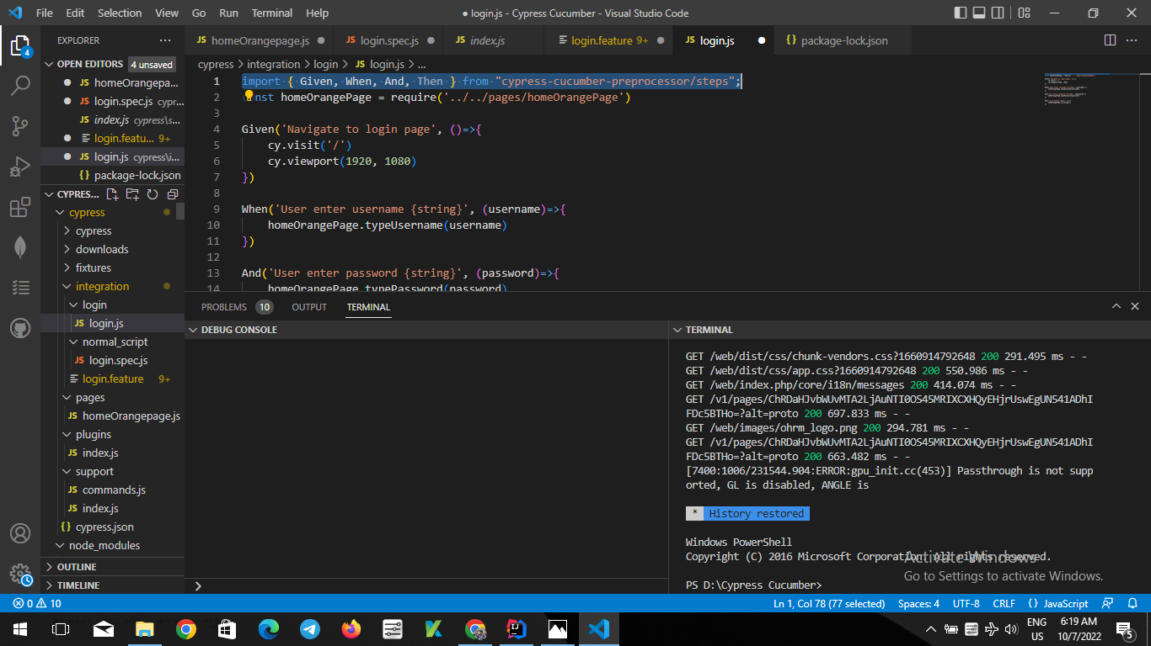

1. Membuat file login.spec.js

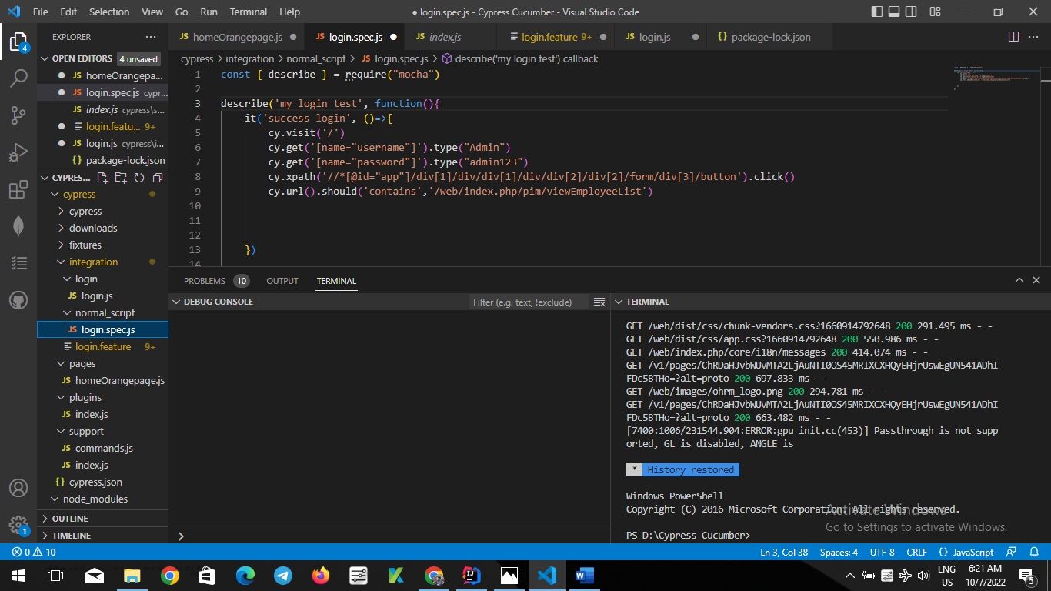

1. Membuat feature login

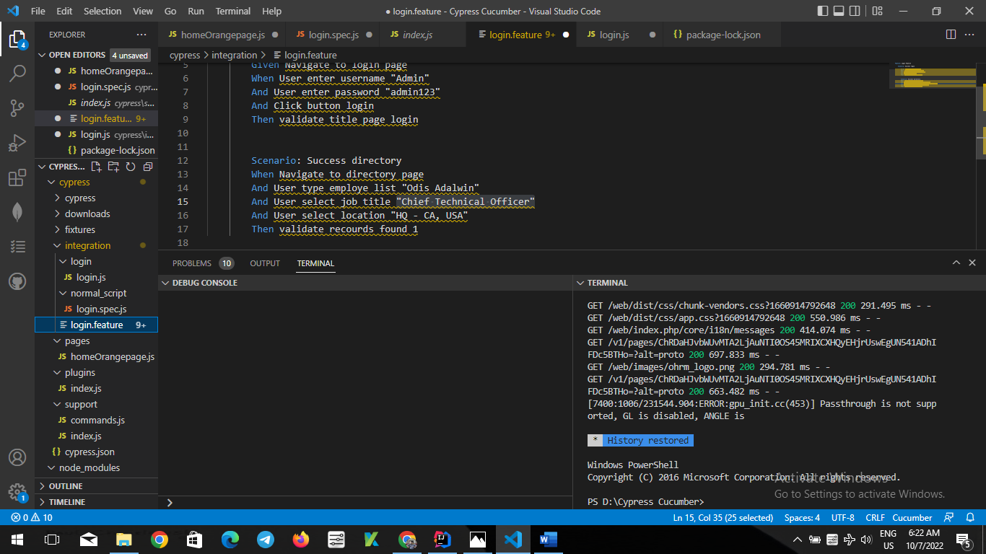

1. Membuat file HomeOrangePages di directory Pages

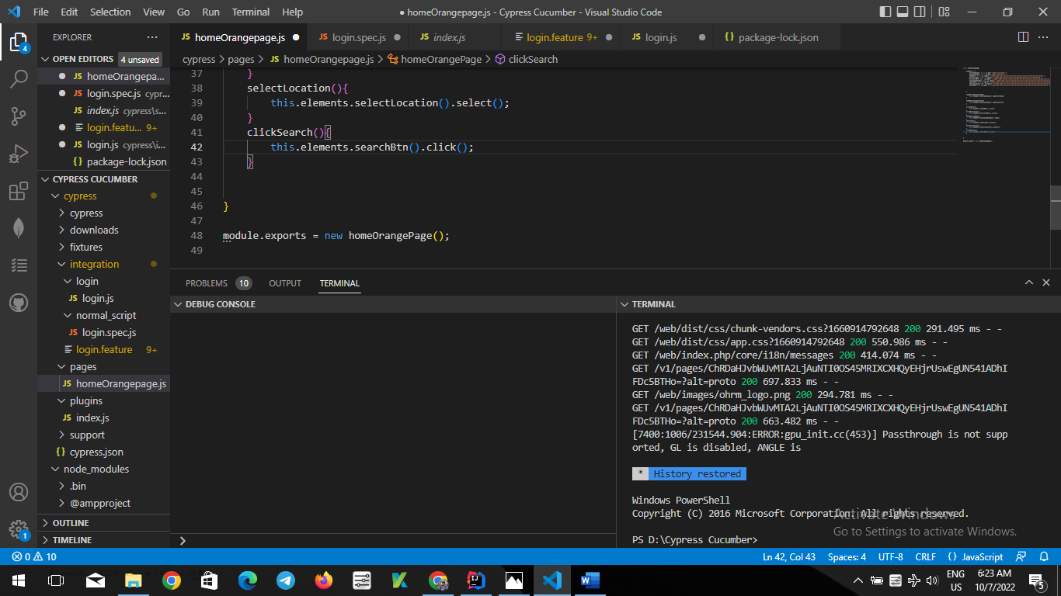

1. Menjalankan Cypres open

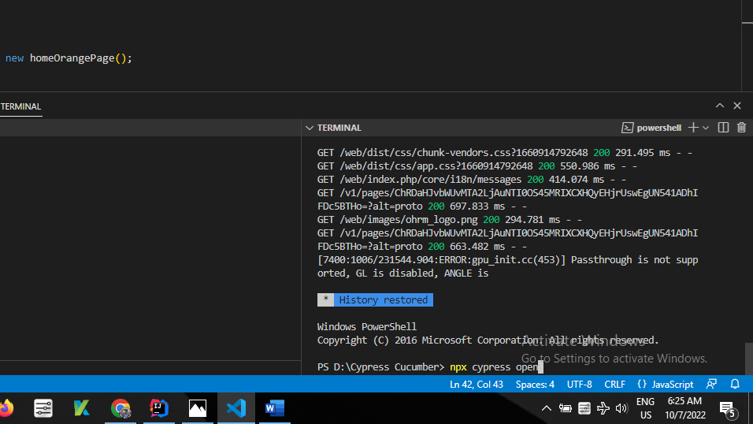

1. Setelah kita menjalan Cypress open, terdapat file Login. Feature yang berisi runner

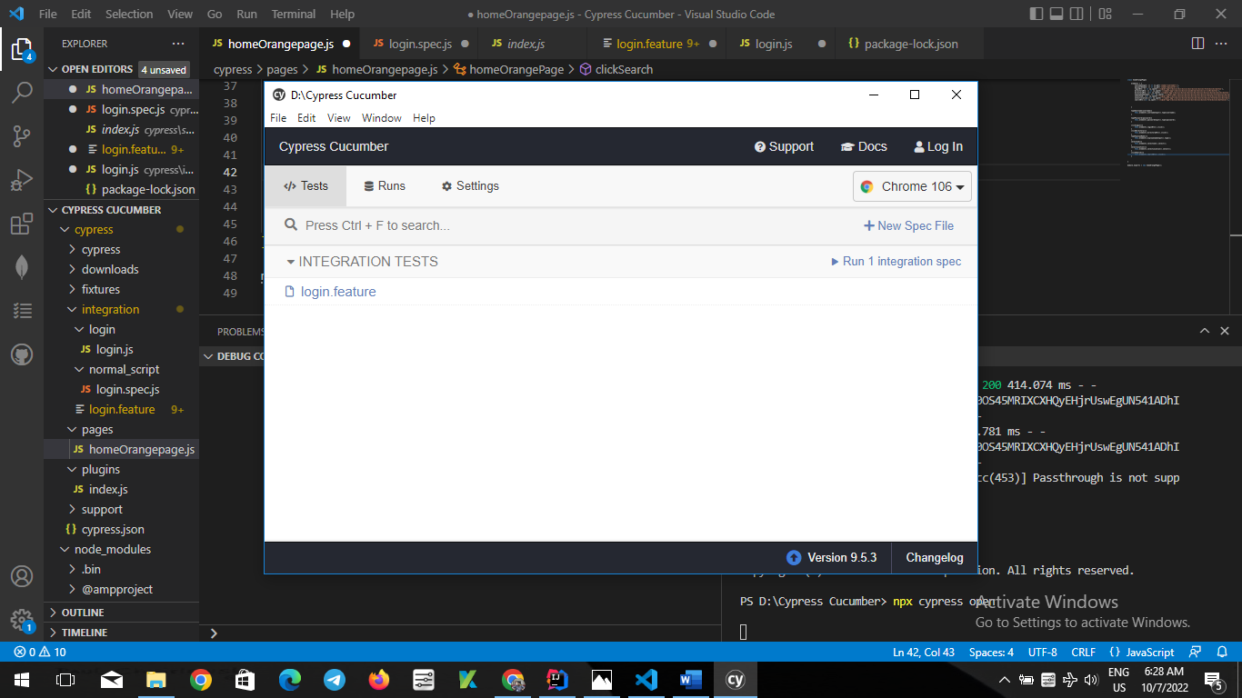

1. Hasil running

